Addiction –
пагубная привычка, пристрастие к чему-либо, порочная склонность.

НЕГАТИВНЫЕ ЯВЛЕНИЯ, С КОТОРЫМИ СТАЛКИВАЮТСЯ ПОДРОСТКИ

НАРКОМАНИЯ

ТАБАКОКУРЕНИЕ
АЛКОГОЛИЗМ

ПРАВОНАРУШЕНИЯ
АГРЕССИЯ, СУИЦИДЫ

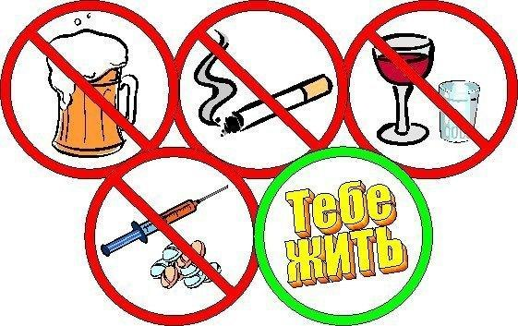
Один из способов уберечь ваших детей — обсудить с ними такие вещи, как наркотики, алкоголь, табак. Это довольно трудные темы для разговора, но открытый и честный диалог может помочь вашим детям принимать более здоровые решения в будущем.

Уважаемые родители!
Подростковый возраст может быть сложным периодом для вас и ваших детей. В этом возрасте подростки сталкиваются с множеством физических и эмоциональных изменений, которые могут быть трудными для них и для вас. Однако, с помощью некоторых проактивных мер, вы можете помочь своим детям проходить через этот период легко и безопасно.

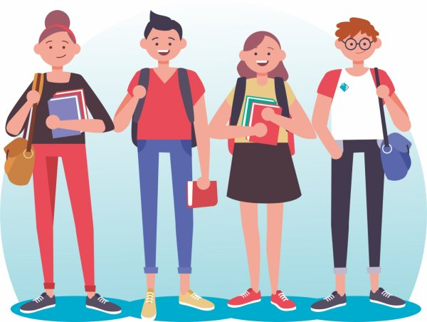
Если у вас есть какие-либо опасения относительно вашего ребёнка, важно обратиться за помощью. Обратитесь к врачу, психологу или другому специалисту, если у вас есть вопросы или опасения. Своевременная помощь может помочь предотвратить негативные последствия и помочь вашему ребёнку пройти через подростковый период.

Также важно убедиться, что ваш ребёнок окружён положительными влияниями. Это может включать в себя хороших друзей, занятия спортом или другое хобби. Помните, что вы можете оказать большое влияние на своих детей, и ваша поддержка и любовь могут помочь им стать здоровыми, счастливыми и уверенными в себе взрослыми.

ОСНОВНЫЕ ЭЛЕМЕНТЫ ЗДОРОВЫХ ОТНОШЕНИЙ РОДИТЕЛЕЙ И ПОДРОСТКОВ

ОТКРЫТЫЙ И ЧЕСТНЫЙ ДИАЛОГ

УВАЖЕНИЕ К ЛИЧНОСТИ РЕБЁНКА
ПОДДЕРЖКА

ЛЮБОВЬ И ЗАБОТА
ВЗАИМОПОНИМАНИЕ

ДОВЕРИТЕЛЬНЫЕ ОТНОШЕНИЯ

ВНИМАНИЕ

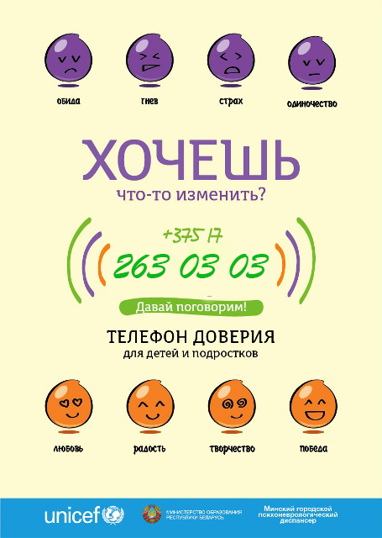

Государственное учреждение образования «Средняя школа №4 г. Витебска»

Профилактика проблемного поведения подростков
Информация для родителей

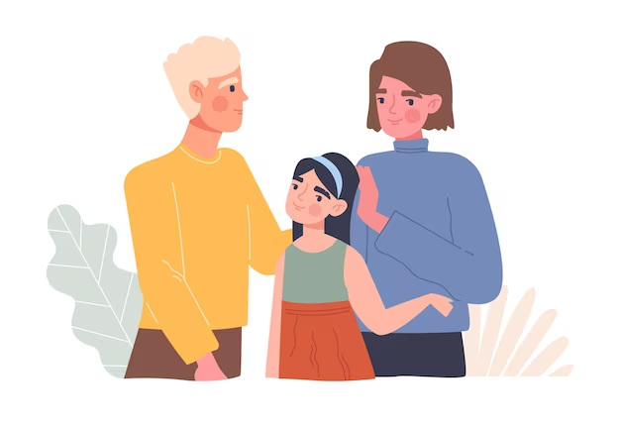

2023

